1. Informações Gerais e Contexto Operacional

A Companhia Docas do Rio Grande do Norte é uma empresa pública, sob a forma de sociedade anônima, de capital fechado, controlada pela União, vinculada ao Ministério de Portos e Aeroportos, regida pelo Estatuto Social, especialmente, pelo seu Decreto de criação, Decreto nº 66.154, de 03 de fevereiro de 1970, e pelas Leis 13.303, de 30 de junho de 2016 e Lei nº 6.404, de 15 de dezembro de 1976, com alterações da Lei nº 11.638, de 28 de dezembro de 2007, pelo Decreto nº 8.945, de 27 de dezembro de 2016, e demais legislações aplicáveis.

A Companhia Docas do Rio Grande do Norte (CODERN) é a autoridade portuária responsável pela administração do Porto de Natal, bem como detentora do arrendamento do Terminal Salineiro de Areia Branca e, por força de delegação do Governo Federal (Decreto nº 99.475/1990), do Porto de Maceió, localizado no Estado de Alagoas. O Convênio de Descentralização nº 001/2024, atualmente vigente, foi assinado em 10/09/2024, com prazo inicial de 360 dias. Em 15/08/2025, sua vigência foi prorrogada por 1 (um) ano, a partir de 06/09/2025, estendendo-se até 06/09/2026.

O Porto de Natal se destaca pela movimentação das exportações de Frutas para o mercado Europeu e pela importação de trigo vindo do Canadá e da Argentina. O Porto propicia também excelente infraestrutura de Terminal para embarque e desembarque de passageiros de navios de turismo, fortalecendo o potencial turístico da cidade de Natal.

O Terminal Salineiro de Areia Branca encontra-se atualmente arrendado pelo prazo de 300 meses, conforme Contrato nº 009/2022, de 01/09/2022, celebrado entre a União, por intermédio do Ministério Supervisor, com anuência da ANTAQ e interveniência da CODERN, e o Consórcio Intersal, com início em novembro de 2022. Conhecido como Porto Ilha por se tratar de uma estrutura em ilha artificial localizada em alto-mar, o terminal é responsável pelo escoamento do sal a granel produzido no Rio Grande do Norte - RN, maior produtor nacional desse produto, garantindo condições operacionais na recepção do sal oriundo das salinas e, sobretudo, na exportação para o mercado doméstico, atendendo às indústrias cloro-químicas do Sul e Sudeste e para o mercado internacional, particularmente para o mercado africano e para o mercado norte americano com o fito de utilização no degelo das nevascas ocorridas nos Estados Unidos.

O Porto de Maceió se destaca pelas exportações de açúcar a granel, produto de forte influência econômica no Estado de Alagoas, sal, bem como de outros graneis sólidos como fertilizantes e trigo. Tem também forte influência o granel líquido petróleo e seus derivados.

2. Base de Preparação e Apresentação das Demonstrações Financeiras

2.1. Base de Elaboração

As informações contábeis são preparadas de acordo com os International Financial Reporting Standards (IFRS) emitidos pelo International Accounting Standards Board (IASB) e, também em conformidade com as práticas contábeis adotadas no Brasil emitidas pelo Comitê de Pronunciamentos Contábeis (CPC), aprovadas pelo Conselho Federal de Contabilidade (CFC), de acordo com o Pronunciamento Técnico CPC 21 (R4) – Demonstrações Intermediárias (IAS 34).

A administração autorizou a emissão das referidas demonstrações contábeis na data de 15/05/2026, sendo estas o reflexo fidedigno da posição patrimonial, financeira e dos resultados da entidade, de acordo com as premissas de continuidade operacional e os critérios contábeis adotados.

As informações contábeis foram preparadas considerando o custo histórico como base de valor, que no caso de ativos financeiros disponíveis para venda e outros passivos financeiros é ajustado para refletir a mensuração ao valor justo.

A preparação das informações contábeis requer o uso de certas estimativas contábeis críticas e o exercício de julgamento por parte da Administração da Companhia no processo de aplicação das políticas contábeis.

Para o período findo em 31 de março de 2026 a Companhia apresenta lucro no montante de R$ 19.548 mil. O resultado positivo do período decorre, principalmente, da reversão de provisões para contingências judiciais e administrativas, no montante de R$ 5.743 mil, bem como do registro do desconto obtido na negociação de parcelamento de débitos previdenciários junto à PGFN, no montante de R$ 11.148 mil. O prejuízo acumulado do período totaliza R$ 430.067 mil (R$ 449.616 mil em 31/12/2025), esse valor resulta da incorporação do lucro do período de R$ 19.548 mil.

2.2. Continuidade Operacional

A Administração avaliou a capacidade de manutenção das operações por, no mínimo, 12 (doze) meses após à data-base destas informações contábeis intermediárias, considerando o desempenho operacional e financeiro observado no período, as projeções de fluxo de caixa, bem como as medidas de gestão voltadas ao fortalecimento das receitas, controle de despesas e expansão das operações portuárias.
Adicionalmente, seguem em andamento os projetos estratégicos relacionados ao arrendamento da área “NAT01” e à reestruturação societária vinculada ao Porto de Maceió, os quais, na avaliação da Administração, possuem potencial de contribuir para o fortalecimento das receitas e da sustentabilidade operacional futura da Companhia.
Com base nas análises realizadas e nas medidas atualmente em execução, a Administração entende que a Companhia possui capacidade de manter suas operações no curso normal dos negócios, não havendo, nesta data, intenção ou necessidade de descontinuidade operacional.

2.3. Declaração de Relevância

A Administração declara que todas as informações relevantes próprias das demonstrações financeiras e somente elas, estão sendo evidenciadas e correspondem as utilizadas pela Administração na sua gestão.

2.4. Moeda Funcional de Apresentação

Os itens incluídos nas demonstrações financeiras da Empresa são mensurados usando a moeda do principal ambiente econômico no qual a Empresa atua (“moeda funcional”).

As demonstrações financeiras são apresentadas em milhares de reais, exceto quando indicado de outra forma. O real brasileiro é a moeda funcional da Empresa e, também, a moeda de apresentação.

3. Políticas Contábeis Materiais

As demonstrações financeiras intermediárias foram elaboradas para atualizar os usuários sobre os eventos e transações relevantes ocorridas no período e devem ser analisadas em conjunto com as demonstrações financeiras do exercício findo em 31 de dezembro de 2025. As políticas contábeis materiais, estimativas e julgamentos contábeis e métodos de mensuração são os mesmos que aqueles adotados na elaboração das demonstrações financeiras do exercício findo em 31 de dezembro de 2025.

4.Caixa e Equivalentes de Caixa

Caixa e equivalentes de caixa |  | 31/03/2026 |  | 31/12/2025
Recursos em bancos |  | 2.337 |  | 4.954
Fundo Rotativo |  | 18 |  | 6
Recursos do Tesouro - SIAFI |  | 106.684 |  | 104.556
Aplicações financeiras |  | 116.374 |  | 111.571
Total |  | 225.413 |  | 221.087

As aplicações financeiras compreendem as aplicações na modalidade extra mercado com rentabilidade média de 3,18% no período, seus rendimentos são reconhecidos como receitas financeiras na demonstração do resultado.

5.Clientes e Contas a Receber

Composto por valores faturados e não liquidados por parte dos Clientes de Outorgas de Arrendamentos, bem como, pelos valores pendentes de liquidação referentes a períodos anteriores, apresentando saldos assim especificado:

Clientes e Contas a Receber |  | 31/03/2026 |  | 31/12/2025
Contas a receber de clientes |  | 9.289 |  | 9.346
Contas a receber de arrendamentos e outorgas |  | 148.634 |  | 146.646
(-) Perdas estimadas sobre créditos de liquidação duvidosa |  | (9.682) |  | (8.285)
Total |  | 148.241 |  | 146.707
Circulante |  | 40.291 |  | 41.007
Não Circulante |  | 107.950 |  | 106.700

Os valores referentes às outorgas dos contratos de arrendamentos são atualizados monetariamente com base no índice IPCA, conforme cláusulas constantes nos termos assinados.

6. Estoques

Os valores reconhecidos nos estoques estão descritos a seguir:

Estoques |  | 31/03/2026 |  | 31/12/2025
Material de consumo permanente Sede |  | 575 |  | 256
Material Terminal Salineiro de Areia Branca |  | 527 |  | 527
Material de consumo permanente Maceió |  | 1.000 |  | 914
Total |  | 2.102 |  | 1.697

7. Tributos a Compensar

Refere-se a tributos retidos na fonte sobre aplicações financeira ou de serviços prestados pela Companhia, créditos de PIS e COFINS sobre compras ou serviços tomados da operação, além de tributos pagos a maior em períodos anteriores.

Tributos a Compensar |  | 31/03/2026 |  | 31/12/2025
Tributos Retidos na Fonte |  | 4.600 |  | 5.242
Tributos a Recuperar |  | 14.341 |  | 15.263
Saldo Negativo IRPJ e CSLL |  | 413 |  | 7
(-) Provisão de perda |  | (4.978) |  | (5.388)
Total |  | 14.376 |  | 15.124
Circulante |  | 9.634 |  | 10.382
Não Circulante |  | 4.742 |  | 4.742

Adicionalmente, há provisão para perda relacionada ao INSS parcelado no PERSE (R$ 4.978 mil), matéria que está sendo discutida em processo judicial junto à PGFN.

8. Outros Créditos

Os valores apresentados correspondem a valores a receber de empregados, fornecedores e autarquias, assim como do Porto de Recife. Os saldos estão apresentados a seguir:

Outros Créditos |  | 31/03/2026 |  | 31/12/2025
Adiantamentos |  | 800 |  | 559
Outros Valores a receber |  | 442 |  | 447
Servidores Cedidos |  | 98 |  | 128
Valores a Receber de Terceiros |  | 3.028 |  | 2.912
(-) Prov. Devedores - Porto de Recife |  | (2.216) |  | (2.216)
Total |  | 2.152 |  | 1.830

9. Depósitos Judiciais

Compõe-se de valores referentes a depósitos judiciais e contratuais e bloqueios judiciais, conforme detalhamento a seguir.

Descrição |  | 31/03/2026 |  | 31/12/2025
Depósitos/Bloqueios Judiciais e Contratuais |  | 25.050 |  | 22.986
(-) Prov. Depósitos/Bloqueios Judiciais |  | (2.106) |  | (2.120)
Total |  | 22.944 |  | 20.866

Conforme nota explicativa nº 13, a Codern Sede e o Porto de Maceió vêm realizando depósitos judiciais referentes às diferenças das alíquotas de PIS e COFINS, em razão de processo judicial que pleiteia o reconhecimento da imunidade tributária dos Portos. As referidas diferenças decorrem da divergência entre o regime não cumulativo e o regime cumulativo de apuração das contribuições.

10. Imobilizado líquido

A seguir, apresenta-se a composição dos saldos, bem como a conciliação entre os valores contábeis registrados no início e no final do período.

Descrição |  | Custo em 31/03/2026 |  | (-) Depreciação em 31/03/2026 |  | (-) Ajuste ao Valor Recuperável em 31/03/2026 | Saldo Líquido em 31/03/2026 |  | Saldo Líquido em 31/12/2025
Bens em Operação |  | 631.746 |  | (276.759) |  | (265.575) | 89.412 |  | 91.551
Bens Administração |  | 100.032 |  | (30.062) |  | (52.265) | 17.705 |  | 17.970
Bens de Terceiros |  | 69.394 |  | (3.975) |  | 0 | 65.419 |  | 65.658
Imobilizado em Andamento |  | 4.255 |  | 0 |  | (1.646) | 2.609 |  | 550
Total |  | 805.427 |  | (310.796) |  | (319.486) | 175.145 |  | 175.729

Discriminação | Saldo em 31/12/2025 | (+/-) Adições/ Transf. | (-) Depreciação | (-) Ajuste ao Valor Recuperável | Saldo em 31/03/2026
Bens em Operação | 91.551 | 163 | (2.302) | 0 | 89.412
Infraestrutura Marítima | 13.134 | 114 | (235) | 0 | 13.013
Infraestrutura Acostagem | 71.461 | 0 | (1.372) | 0 | 70.089
Infraestrutura Terrestre | 0 | 0 | 0 | 0 | 0
Armazenagem | 158 | 0 | (4) | 0 | 154
Equipamentos | 6.798 | 49 | (691) | 0 | 6.156
Bens Administração | 17.970 | 46 | (311) | 0 | 17.705
Terrenos | 96 | 0 | 0 | 0 | 96
Edifícios e Benfeitorias | 15.404 | 0 | (201) | 0 | 15.203
Instalações | 1.964 | 0 | (36) | 0 | 1.928
Máquinas, Aparelhos e Equipamentos | 186 | 35 | (14) | 0 | 207
Equipamentos de Informática | 64 | 4 | (8) | 0 | 60
Móveis e Utensílios | 108 | 7 | (5) | 0 | 110
Veículos | 0 | 0 | 0 | 0 | 0
Ferramentas | 15 | 0 | (2) | 0 | 13
Peças e Conjuntos de Reposição | 133 | 0 | (45) | 0 | 88
Bens de Terceiros | 65.658 | 0 | (239) | 0 | 65.419
Infraestrutura Marítima | 2.786 | 0 | (20) | 0 | 2.766
Infraestrutura Acostagem | 57.545 | 0 | (206) | 0 | 57.339
Terminal de Passageiros | 5.327 | 0 | (13) | 0 | 5.314
Imobilização em Curso | 550 | 2.059 | 0 | 0 | 2.609
Total | 175.729 | 2.268 | (2.852) | 0 | 175.145

Conforme determina a NBC TG 01 (R4) – Redução ao Valor Recuperável de Ativos, a Companhia realizou teste de recuperabilidade em seu ativo imobilizado no final do exercício de 2025. Abaixo, demonstrativo de movimentação no período:

Unidade Geradora de Caixa | Saldo em  31/12/2025 | Saldo em  31/03/2026
UGC Terminal Salineiro de Areia Branca | 165.958 | 165.958
UGC Porto de Natal | 106.030 | 106.030
UGC Terminal de Passageiros | 47.498 | 47.498
UGC Porto de Maceió | - | -
Total | 319.486 | 319.486

11. Fornecedores e Contas a pagar

Valores correspondentes a fornecedores de materiais e prestadores de serviços, além de contas a pagar a com concessionárias de serviços essenciais.

Fornecedores e Contas a Pagar |  | 31/03/2026 |  | 31/12/2025
Fornecedores de bens e materiais |  | 1.392 |  | 1.282
Fornecedores de serviços |  | 322 |  | 311
Contas a Pagar |  | 330 |  | 578
Total |  | 2.044 |  | 2.171

12. Obrigações trabalhistas

Os valores de obrigações trabalhistas reconhecidos no passivo circulante compreendem valores relativo a salários, provisões de férias e 13º salários e outras obrigações, assim discriminadas:

Obrigações Trabalhistas |  | 31/03/2026 |  | 31/12/2025
Salários e Remunerações a Pagar |  | 11 |  | 6
Provisão para Férias |  | 2.679 |  | 2.816
Provisão para 13º Salário |  | 328 |  | -
Outras Obrigações Trabalhistas |  | 306 |  | 327
Total |  | 3.324 |  | 3.149

13. Obrigações Fiscais e Previdenciárias

Os valores de obrigações fiscais e previdenciárias reconhecidos no passivo circulante e não circulante compreendem valores relativo a INSS, FGTS, Plano de Previdência Complementar, Tributos correntes ou parcelados, entre outras obrigações, assim discriminadas:

Obrigações Fiscais e Previdenciárias |  | 31/03/2026 |  | 31/12/2025
Encargos Sociais e Previdenciários |  | 11.162 |  | 19.036
INSS a Pagar |  | 521 |  | 14.421
FGTS a pagar |  | 143 |  | 219
Plano de Previdência Complementar |  | 4.390 |  | 4.258
INSS - Autônomos |  | 17 |  | 17
INSS - Terceiros |  | 121 |  | 121
INSS - Débitos Inscrito PGFN |  | 5.970 |  | -
Obrigações Fiscais |  | 10.008 |  | 8.940
Tributos Federais a Recolher |  | 3.048 |  | 3.901
Tributos Federais - Terceiros |  | - |  | -
Parcelamentos Fiscais - Federais |  | 5.196 |  | 3.240
Tributos Municipais |  | 450 |  | 484
Parcelamentos Fiscais - Municipais |  | 1.315 |  | 1.315
Total Circulante |  | 21.170 |  | 27.976

Obrigações Fiscais e Previdenciárias |  | 31/03/2026 |  | 31/12/2025
Encargos Sociais e Previdenciários |  | 55.100 |  | 66.547
INSS a Pagar |  | 3.698 |  | 15.038
Plano de Previdência Complementar |  | 51.402 |  | 51.509
Obrigações Fiscais |  | 35.845 |  | 25.985
Parcelamentos Fiscais - Federais |  | 12.653 |  | 4.260
Tributos Municipais |  | 1.179 |  | 1.179
Outras Obrigações Fiscais |  | 22.013 |  | 20.546
Total Não Circulante |  | 90.945 |  | 92.532

A Companhia (Codern – Sede e Porto de Maceió) discute judicialmente a forma de apuração das contribuições ao PIS e à COFINS, sustentando o enquadramento no regime cumulativo, em razão da imunidade tributária aplicável às suas atividades.

Em decorrência das decisões judiciais favoráveis em primeira instância e da tramitação do processo em grau recursal, a Companhia vem efetuando o recolhimento das contribuições pelo regime cumulativo e, paralelamente, reconhece e deposita judicialmente as diferenças apuradas em relação ao regime não cumulativo.

Em 31 de março de 2026, dentro do montante de R$ 22.013, registrado no passivo não circulante – outras obrigações fiscais, consta R$ 12.482 referente às diferenças de PIS e COFINS cuja exigibilidade encontra-se suspensa, em contrapartida aos valores registrados no ativo realizável a longo prazo, na rubrica de depósitos judiciais, até o desfecho definitivo das demandas judiciais.

No que diz respeito aos valores de R$ 4.390 (curto prazo) e R$ 51.402 (longo prazo) relativos ao Plano de Previdência Complementar, em 25 de fevereiro de 2025, foi celebrado Termo de Conciliação entre a Companhia Docas do Estado do Rio Grande do Norte – CODERN, juntamente com o Porto de Maceió, e o PORTUS – Instituto de Seguridade Social. O acordo, homologado no âmbito da Câmara de Mediação e Conciliação da Administração Pública Federal – nº 00001/2025/CCAF/CGU/AGU, visa à extinção de litígios judiciais históricos envolvendo obrigações previdenciárias do plano PBPL e seus planos cindidos.

A proposta final resultou em um compromisso financeiro individualizado de: R$ 33.832 mil por parte da CODERN; e R$ 32.951 mil pela APMC (Porto de Maceió), totalizando R$ 66.783 atribuídos à atuação conjunta das duas entidades patrocinadoras.

O acordo representa uma significativa redução no passivo previdenciário decorrente da aplicação de deságios acordados entre as partes e contribui diretamente para o equacionamento das obrigações atuariais perante o PORTUS.

Os Termos de Composição e Ajuste de Dívida (TCDs) individuais entre cada patrocinadora e o PORTUS foram formalizados em 11/04/2025, com pagamento da 1º parcela em maio/2025, o qual foram financiados em 144 parcelas mensais, calculadas segundo o sistema Price de amortização e acrescidas da variação mensal do Índice Nacional de Preços ao Consumidor – INPC sobre o saldo devedor. Cabe ressaltar que a parte que cabe a APMC, foi feito um aporte inicial de R$ 10.000 mil em parcela única, no ato do acordo.

Em razão da celebração do TCD, a Companhia reconheceu formalmente obrigação financeira suficiente para a cobertura integral do passivo atuarial, apurado conforme critérios estabelecidos pelo CPC 33. Dessa forma, o estudo atuarial do plano passou a apresentar déficit nulo. Assim, os valores reconhecidos no balanço patrimonial encontram-se integralmente respaldados pelo compromisso formal assumido pela Companhia por meio do TCD, inexistindo, na presente data, déficit atuarial a ser registrado.

Abaixo as informações atuariais dos períodos:
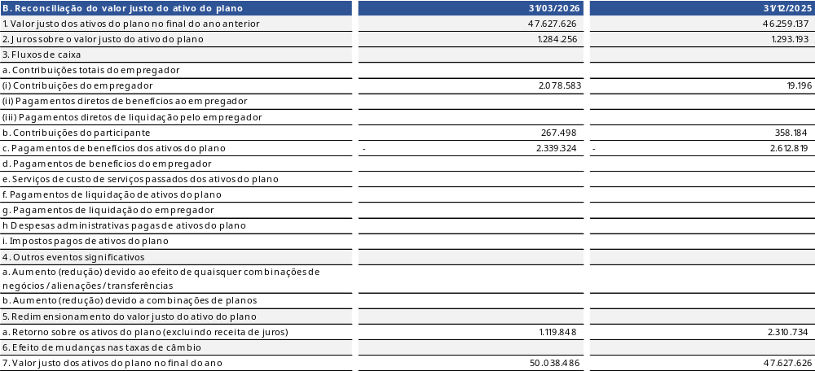
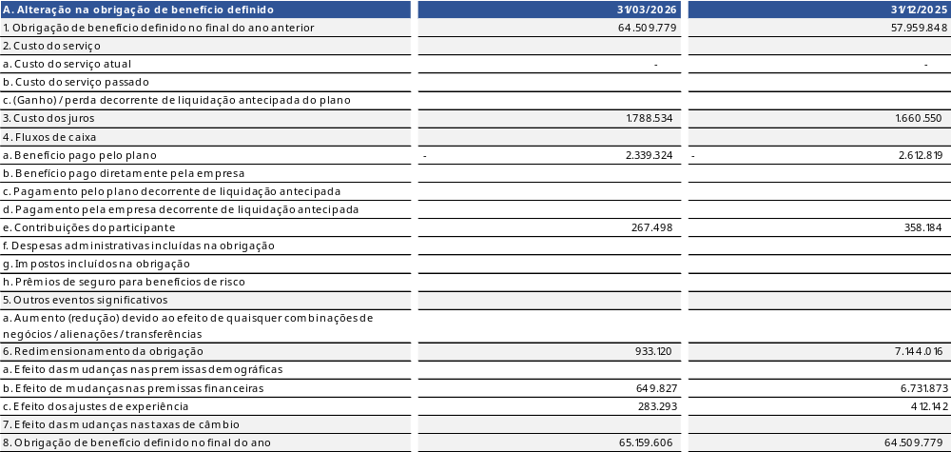
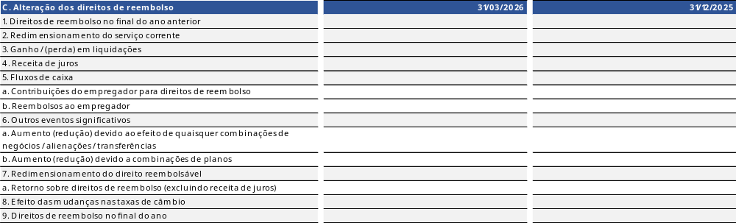

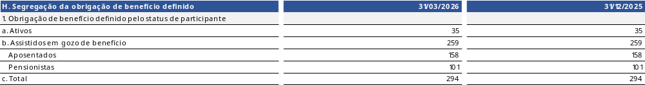
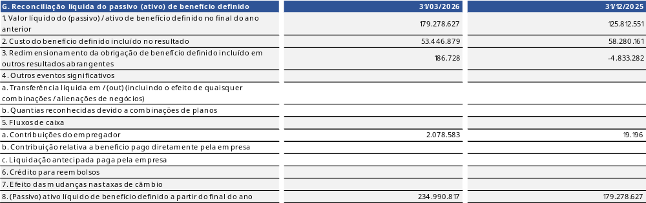
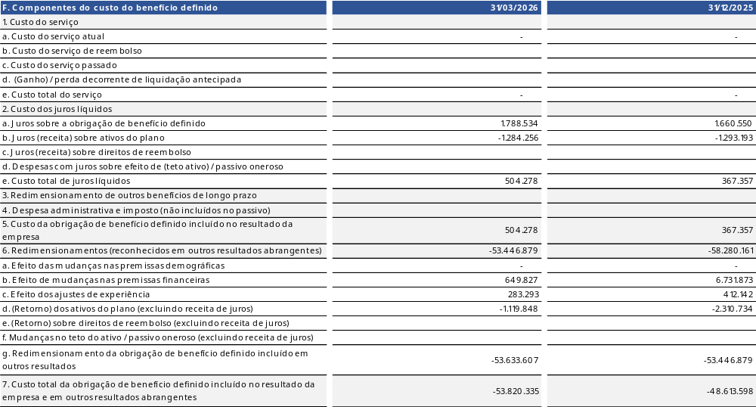
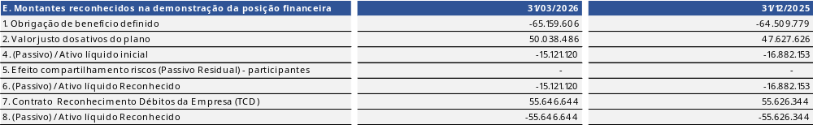
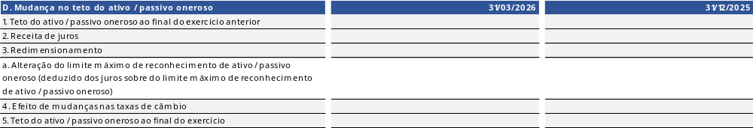

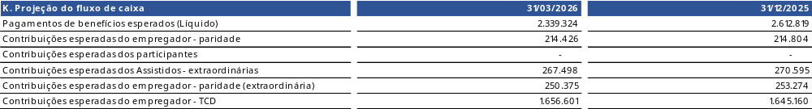
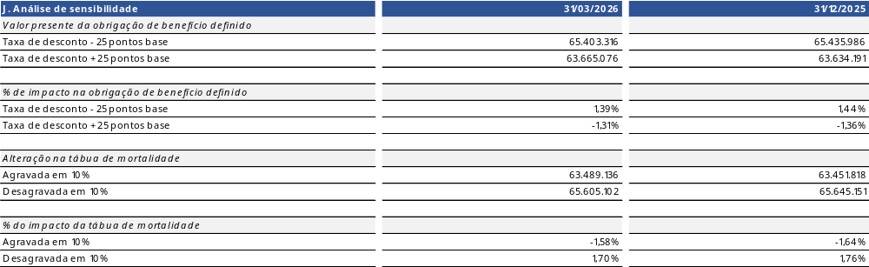
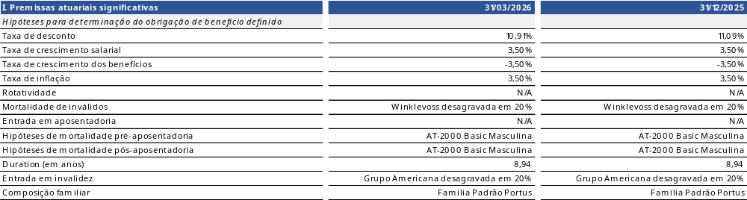

14. Outros Passivos

Os valores de outros passivos correspondem principalmente a valores de caução para garantia de contratos ou serviços e outras obrigações, onde detalhamos a seguir:

Outros Passivos |  | 31/03/2026 |  | 31/12/2025
Caução para Garantia de Contratos ou Serviços |  | 2.230 |  | 2.487
Valores Pendentes de Classificação |  | 149 |  | 148
Outras Obrigações |  | 27 |  | 27
CPMF |  | 1 |  | 1
Obrigações Societárias |  | 1 |  | 1
Total |  | 2.408 |  | 2.664

15. Receitas Antecipadas

Os valores correspondem a antecipação de receita originados dos leilões nº 07/2021-Antaq da área MAC13 (Porto de Maceió), nº 09/2021-Antaq em relação ao Terminal Salineiro de Areia Branca, nº 03/2023-Antaq da área MAC11 (Porto de Maceió), nº 02/2023-Antaq da área Mac11A (Porto de Maceió), nº 04/2023-Antaq da área Mac12 (Porto de Maceió), nº 10/2023-Antaq da área Mac15 e nº 07/2024 da área Mac 16. Os valores recebidos antecipadamente ou em função de outorga serão realizados como receita no prazo do arrendamento. Os valores referentes às outorgas dos contratos com a Vibra Energia (MAC 11), Ipiranga S.A. (MAC 12), Origem Energia (Mac 11A) e Intermarítima (Mac 15) foram atualizados monetariamente com base no índice IPCA.

Arrendatária |  | Total de Meses |  | Meses restantes | Saldo em 31/12/2025 | (+) Adições | (-) Apropriações | Saldo em 31/03/2026
Intersal - Terminal Salineiro de Areia Branca |  | 300 |  | 259 | 13.568 |  | (155) | 13.413
Empat - Mac 13 |  | 300 |  | 259 | 7.731 |  | (88) | 7.643
Vibra Energia - Mac 11 |  | 300 |  | 272 | 58.878 | 419 | (600) | 58.697
Origem Energia - Mac 11A |  | 300 |  | 272 | 40.182 | 287 | (410) | 40.059
Ipiranga Prod. de Petróleo - Mac 12 |  | 300 |  | 272 | 104.770 | 748 | (1.070) | 104.448
Intermaritima Ltda - Mac 15 |  | 60 |  | 37 | 742 | 7 | (50) | 699
Consórcio Britto - Mac 16 |  | 60 |  | 51 | 1.307 |  | (73) | 1.234
Total |  |  |  |  | 227.178 | 1.461 | (2.446) | 226.193
Circulante |  |  |  |  | 81.296 |  |  | 80.466
Não Circulante |  |  |  |  | 145.882 |  |  | 145.727

16. Passivos Contingentes e Provisão para Contingências

Compõe-se de valores em discussão em processos judiciais ou administrativos, cujos saldos, considerados como de provável perda, conforme previsto na NBC TG (R2) aprovada pela Resolução do CFC nº 1.180 de 24/07/2009.

As provisões para passivos contingentes estão classificadas em ações trabalhistas, cíveis, tributárias e administrativas e são apresentadas resumidamente a seguir:

 |  | Contingências cíveis |  | Contingências trabalhistas | Contingências tributárias | Total
Saldo em 31 de dezembro de 2025 |  | 27.261 |  | 1.818 | 5.938 | 35.017
Provisões constituídas no período |  | - |  | 1.757 | - | 1.757
Baixas de provisões |  | - |  | - | - | -
Reversões |  | - |  | - 531 | - 5.212 | - 5.743
Saldo em 31 de março de 2026 |  | 27.261 |  | 3.044 | 726 | 31.031

16.1 Provisões para Causas Trabalhistas

Na matriz, temos 10 processos em andamento, os processos mais elevados discutem diferenças de horas extras, salariais e/ou verbas rescisórias e apresentam o montante de R$ 298 mil.

Na filial Maceió, temos 19 processos em andamento, com objetos sobre adicional noturno, horas extras, adicional de risco, desvio de função e equiparação salarial. O mais relevante tem o montante de R$ 934 mil.

16.2 Provisões para Causas Cíveis

Na matriz, temos 02 processos, o mais relevante correspondente ao montante de R$ 617 mil, se refere a indenização por dano moral/material, obrigação de fazer e Nulidade de Rescisão de Contrato de Trabalho.

Na filial Maceió encontra-se registrado 01 processo em trâmite, tendo no valor de R$ 26.644 mil, relativo à ação judicial movida pela empresa Mendes Júnior, decorrente de divergências relacionadas ao contrato de construção e execução de obras de infraestrutura no Porto de Maceió. A reivindicação tem como objeto o reequilíbrio econômico-financeiro do contrato, em razão de alegados custos adicionais e alterações nas condições inicialmente pactuadas.

16.3 Provisões para Causas Tributárias

Na matriz, há 01 processo no montante de 387 mil, refere-se à ação de execução fiscal promovida pela Agência Nacional de Transportes Aquaviário - Antaq.

Na filial Maceió encontra-se registrado 03 processos, sendo o de maior relevância R$ 286 mil tendo como credor a Antaq.

16.4 Passivos Contingentes Classificados como Possível

A CODERN é parte ré em diversos processos de execução fiscal, cível, trabalhista e administrativas, não havendo provisão dessas demandas por terem sido classificados pela assessoria jurídica, dentro dos conceitos da NBC TG 25 (R2) aprovada pela Resolução do CFC nº 1.180 de 24.07.2009, como de perda possível, cujo montante em 31/03/2026 somou R$ 259.095 mil (R$ 277.039 mil em 31/12/2025), assim especificadas:

Contingências Possíveis |  | 31/03/2026 |  | 31/12/2025
Causas trabalhistas |  | 10.703 |  | 6.916
Causas fiscais |  | 36.131 |  | 58.036
Causas cíveis |  | 211.071 |  | 210.902
Causas administrativas |  | 1.190 |  | 1.185
Total |  | 259.095 |  | 277.039

Na matriz, há 82 processos. Os mais relevantes são: ação de pré-executividade de tributos previdenciários junto à Fazenda Nacional (R$ 24.315 mil); ação de reequilíbrio contratual relativa à obra do Terminal Salineiro de Areia Branca (R$ 48.842 mil); execução fiscal referente a penalidades junto à SET/RN (R$ 10.465 mil); e ação civil pública relacionada à operacionalização do escâner de contêineres (R$ 11.000 mil).

Na filial, há 15 processos. O mais relevante é o movido pela Confederação Nacional dos Pescadores e Aquicultores, referente aos reflexos da dragagem na fauna e flora marinhas (R$ 139.017 mil).

17.Convênios – Terminal de Passageiros

Em 31/03/2026, o saldo de R$ 5.433 mil registrado na rubrica Convênios – Terminal de Passageiros refere-se à obra realizada no Terminal de Passageiros do Porto de Maceió, executada com recursos provenientes do DNIT. O valor permanece registrado nessa rubrica até a formalização da incorporação do ativo ao patrimônio da APMC, conforme orientação dos órgãos competentes.

Com o objetivo de esclarecer a destinação dos recursos e a forma adequada de contabilização, o Porto de Maceió encaminhou o Ofício nº 62/2024 ao Superintendente do DNIT/AL, em 06/06/2024. Posteriormente, a APMC enviou o Ofício nº 014 à COPAR/STN, em 20/09/2024, solicitando orientação quanto à natureza dos recursos e ao devido registro contábil da referida obra, tendo reiterado o pedido em 07/01/2025, com vistas à regularização patrimonial.

A COPAR/STN manifestou-se por meio do Parecer SEI nº 3606/2025/MF, de 23/09/2025, entendendo que o terminal poderá ser incorporado ao patrimônio da Companhia por meio de integralização de capital mediante bens, condicionada à apresentação de parecer jurídico, laudo de avaliação do bem e aprovação formal do aumento de capital.

O parecer jurídico da Companhia, emitido em 05/02/2026, manifestou-se favoravelmente à recomendação da COPAR/STN. A Companhia já dispõe do laudo de avaliação, restando a elaboração da proposta de aumento de capital a ser submetida à Assembleia Geral, para fins de formalização da integralização e regularização do valor do bem ao patrimônio da APMC.

18. Capital Social

O Capital Social Autorizado, Subscrito e Integralizado em 31 de março de 2026 soma R$ 490.932 mil.

 |  |  |  | Saldos em R$ mil
Acionistas |  | Em R$ |  | % Participação |  | Quantidade de Ações
União Federal |  | 490.932 |  | 100% |  | 181.197.364.435

O quadro de ações preferenciais e ordinárias é composto da seguinte forma:

Tipo de Ações |  | Em R$ |  | Quantidade de Ações
Ordinárias Nominativas |  | 266.508 |  | 98.365.213.231
Preferenciais Nominativas |  | 224.423 |  | 82.832.151.204
Total |  | 490.932 |  | 181.197.364.435

19. Créditos para Aumento de Capital

a. Valores Registrados no Passivo Não Circulante

Representam os repasses efetuados pelo Tesouro Nacional até a data de 21/06/2018, a serem incorporados ao Capital Social da CODERN, corrigidos mensalmente à taxa Selic de acordo com o disposto no art. 2º do Decreto 2.673/1998.

Créditos para Aumento de Capital |  | 31/03/2026 |  | 31/12/2025
Porto de Natal e Areia Branca
Saldo Principal |  | 1.362 |  | 1.362
Correção Selic |  | 3.273 |  | 3.120
Saldos Residuais - Atualizações Monetárias |  | 712 |  | 712
Total |  | 5.347 |  | 5.194

b. Valores Registrados no Patrimônio Líquido

Representam os repasses efetuados pelo Tesouro Nacional a partir da data de 22/06/2018, ocasião que a Companhia passou a ser empresa púbica, a serem incorporados ao Capital Social da CODERN, sem correção à taxa Selic de acordo com o parágrafo único do disposto no art. 2º do Decreto 2.673/1998.

Adiantamentos para Futuro Aumento de Capital |  | 31/03/2026 |  | 31/12/2025
Adequação de Instalações Gerais e de Suprimentos, no Terminal Sal. de Areia Branca |  | 375 |  | 375
Implantação do Programa do Gerenciamento de Resíduos Sólidos e Efluentes Líquidos |  | 109 |  | 109
Estudos e Projetos para Infraestrutura Portuária - Nacional |  | 1 |  | 1
Melhoria e Recuperação das Inst. Elétricas - Energia Solar |  | 4.000 |  | 4.000
Recuperação Estrutural dos Armazéns dos 1 e 2 |  | 1.964 |  | 1.964
Recuperação Estrutural dos Galpões dos 1 e 2 |  | 1.564 |  | 1.564
Defensas do Cais do Porto de Natal |  | 10.000 |  | 10.000
Delfin de proteção dos Pilates da Ponte Newton Navarro |  | 10.000 |  | 10.000
Dragagem do Canal de Acesso ao Porto de Natal |  | 60.000 |  | 60.000
Total |  | 88.013 |  | 88.013

20. Prejuízos Acumulados

- Ajuste de Exercícios Anteriores

Em 2026, a Companhia não realizou lançamentos de ajustes de exercícios anteriores. Em 2025, foram registrados ajustes decorrentes da retificação de erros não intencionais, cujo impacto no resultado de períodos anteriores totalizou R$ -746 mil.

- Lucro/Prejuízo Líquido

A Companhia apresentou lucro de R$ 19.548 mil em 31/03/2026 (prejuízo de R$ 7.335 mil em 31/03/2025), no entanto, ao ajustar o Resultado pelas principais despesas e receitas não desembolsáveis/reembolsáveis, tais como: depreciação, variação monetária passiva e provisões para contingências ou para créditos de liquidação duvidosa, bem como reversões de provisões, houve lucro na Companhia, no valor de R$ 19.972 mil em 31/03/2026 (lucro de R$ 6.893 mil em 31/03/2025), conforme o quadro a seguir:

Resultado |  | 31/03/2026 |  | 31/03/2025
Resultado líquido |  | 19.548 |  | (7.335)
Ajustes ao resultado líquido
Depreciação e amortização |  | 2.861 |  | 3.202
Provisões/(Reversão) para contingências judiciais |  | (3.986) |  | 138
Provisões/(Reversão) para perdas com créditos esperadas |  | 1.396 |  | (11)
Despesas de atualização monetária |  | 153 |  | 10.899
Resultado Líquido Ajustado |  | 19.972 |  | 6.893

21. Ajuste de Avaliação Patrimonial

O estudo atuarial referente ao plano de benefício definido PBP1 apontou um ganho líquido de R$ 187 mil em 31/03/2026 (ganho líquido de R$ 3.454 mil em 31/03/2025) relativo ao compartilhamento de risco, o qual foi reconhecido em conta de Ajuste de Avaliação Patrimonial no grupo do Patrimônio Líquido.

22. Receita Líquida

O saldo da Receita Operacional Liquida compõe-se dos valores da Receita Operacional Bruta deduzido dos Impostos sobre vendas de serviços, assim discriminado:

Consolidado |  | Períodos findos em 31 de março
Receita bruta dos serviços prestados |  | 2026 |  | 2025
Receitas da Infraestrutura de Acesso Aquaviário |  | 6.754 |  | 9.282
Receitas da Infraestrutura de Acostagem |  | 584 |  | 653
Receitas da Infraestrutura Operacional ou Terrestre |  | 5.143 |  | 6.063
Receitas de Armazenagem |  | 102 |  | 1.627
Receitas por Diversos Padronizados |  | 2.684 |  | 2.053
Receitas com Contratos de Arrendamento |  | 11.684 |  | 11.890
Receitas Alternativas |  | 640 |  | 1.354
Total da Receita bruta |  | 27.591 |  | 32.922
(-) Impostos sobre serviços prestados |  | (2.552) |  | (2.617)
Receita líquida dos serviços prestados |  | 25.039 |  | 30.305

Os quadros abaixo demonstram a receita líquida por Porto.

Porto de Natal |  | Períodos findos em 31 de março
Receita bruta dos serviços prestados |  | 2026 |  | 2025
Receitas da Infraestrutura de Acesso Aquaviário |  | 624 |  | 511
Receitas da Infraestrutura de Acostagem |  | 253 |  | 254
Receitas da Infraestrutura Operacional ou Terrestre |  | 555 |  | 407
Receitas de Armazenagem |  | 102 |  | 58
Receitas por Diversos Padronizados |  | 1.175 |  | 658
Receitas com Contratos de Arrendamento |  | 496 |  | 441
Receitas Alternativas |  | 258 |  | 467
Total da Receita bruta |  | 3.463 |  | 2.796
(-) Impostos sobre serviços prestados |  | (320) |  | (227)
Receita líquida dos serviços prestados |  | 3.143 |  | 2.569

O Porto de Natal apresentou aumento de 22% em suas receitas, decorrente principalmente do crescimento de 46% na movimentação de tonelagens.

Terminal Salineiro de Areia Branca |  | Períodos findos em 31 de março
Receita bruta dos serviços prestados |  | 2026 |  | 2025
Receitas da Infraestrutura de Acesso Aquaviário |  | 2.696 |  | 2.818
Receitas com Contratos de Arrendamento |  | 3.053 |  | 2.797
Total da Receita bruta |  | 5.749 |  | 5.615
(-) Impostos sobre serviços prestados |  | (532) |  | (519)
Receita líquida dos serviços prestados |  | 5.217 |  | 5.096

O Terminal Salineiro de Areia Branca apresentou aumento discreto de 2% em suas receitas, decorrente principalmente do reajuste do contrato de arrendamento do terminal, apesar da redução de 4% nas receitas tarifárias.

Porto de Maceió |  | Períodos findos em 31 de março
Receita bruta dos serviços prestados |  | 2026 |  | 2025
Receitas da Infraestrutura de Acesso Aquaviário |  | 3.432 |  | 5.951
Receitas da Infraestrutura de Acostagem |  | 331 |  | 399
Receitas da Infraestrutura Operacional ou Terrestre |  | 4.589 |  | 5.656
Receitas de Armazenagem |  | - |  | 1.569
Receitas por Diversos Padronizados |  | 1.509 |  | 1.395
Receitas com Contratos de Arrendamento |  | 8.136 |  | 8.653
Receitas Alternativas |  | 382 |  | 887
Total da Receita bruta |  | 18.379 |  | 24.510
(-) Impostos sobre serviços prestados |  | (1.700) |  | (1.870)
Receita líquida dos serviços prestados |  | 16.679 |  | 22.640

O Porto de Maceió apresentou redução de 26% em suas receitas, em decorrência da queda de 32% na movimentação de tonelagens, o que impactou negativamente as receitas tarifárias.

23. Custos Operacionais

Os custos das atividades operacionais estão discriminados a seguir:

 |  | Períodos findos em 31 de março
Custos Operacionais |  | 2026 |  | 2025
Pessoal |  | 4.180 |  | 5.093
Serviços |  | 4.374 |  | 3.249
Materiais |  | 33 |  | 164
Depreciação |  | 2.666 |  | 3.005
(-) Créditos de Impostos sobre Depreciação |  | (244) |  | (251)
Total |  | 11.009 |  | 11.260

Houve redução de 12% nos custos operacionais do período, destacando-se o grupo de pessoal, com redução de 18%, decorrente, principalmente, da diminuição das despesas com acordos judiciais trabalhistas, aviso prévio, férias e encargos sociais, e o grupo de serviços, com aumento de 35%, em razão de despesas com serviços de balizamento, energia e aluguel de bens móveis.

24. Despesas Gerais e Administrativas

As despesas gerais e administrativas estão discriminadas a seguir:

 |  | Períodos findos em 31 de março
Despesas Gerais e Administrativas |  | 2026 |  | 2025
Pessoal |  | 6.935 |  | 6.376
Serviços de Terceiros |  | 2.831 |  | 3.007
Utilidades |  | 42 |  | 35
Despesas Gerais |  | 845 |  | 776
Depreciação |  | 195 |  | 197
Total |  | 10.848 |  | 10.391

Houve um aumento de 4% nas despesas operacionais do período. Entre as variações mais significativas, destacam-se: (i) o grupo de pessoal, em função, principalmente, do reconhecimento de benefício pós-emprego – déficit atuarial e aumento das despesas com previdência privada, parcialmente compensados pela redução das despesas com férias e 13º salário; e (ii) o grupo de serviços de terceiros, impactado principalmente pelos gastos com locação de mão de obra, assessoria e serviços contábeis, limpeza, manutenção e conservação e segurança e vigilância.

25. Despesas com Perdas Estimadas sobre Créditos

Refere-se às Perdas Estimadas sobre Créditos de Liquidação Duvidosa (PECLD) relativas a valores a receber de clientes, bem como às provisões para depósitos e bloqueios judiciais.

 |  | Períodos findos em 31 de março
Perdas Estimadas sobre Créditos |  | 2026 |  | 2025
Provisão para perdas estimadas sobre créditos |  | (1.449) |  | (522)
Reversão de provisões |  | 53 |  | 533
Saldo Líquido de Provisões Constituídas |  | (1.396) |  | 11

26. Provisões/Reversões para Passivos Contingentes

Refere-se à processos trabalhistas, cíveis ou fiscais de provável perda, registrados na contabilidade, bem como de Reversão de Provisões relativas a processos com êxito para a Companhia.

 |  | Períodos findos em 31 de março
Passivos Contingentes |  | 2026 |  | 2025
Provisão para contingências |  | (1.757) |  | (239)
Reversão de provisões |  | 5.743 |  | 101
Saldo Líquido de Provisões Constituídas |  | 3.986 |  | (138)

27. Outras (Despesas)/Receitas Operacionais

Outras receitas e despesas Operacionais referem-se Receitas eventuais recebidos de clientes, reembolso de despesas ou reversão de déficit atuarial, bem como despesas eventuais como ajustes de estoques por extravios, avarias ou perdas.

Descrição |  | Períodos findos em 31 de março
Outras Receitas e Despesas |  | 2026 |  | 2025
Outras Receitas |  | 12.431 |  | 355
Reembolso de Despesas |  | 30 |  | 20
Taxa para Operação Portuária |  | 1 |  | 0
Reversão de déficit atuarial |  | 515 |  | 335
Reversão Perda com Tributos |  | 410 |  | 0
Desconto Obtido PGFN - Transação lei 13.988/20 |  | 11.148 |  | 0
Taxa de inscrição em concurso |  | 94 |  | 0
Outras receitas |  | 233 |  | 0
Outras Despesas |  | (2) |  | (4)
Ajustes de Estoques |  | (2) |  | (4)
Total |  | 12.429 |  | 351

28. Receitas e Despesas Financeiras

As receitas financeiras são oriundas de descontos obtidos e juros sobre duplicatas e rendimentos de aplicações financeiras. Já as despesas financeiras são, em grande parte, oriundas da provisão dos juros e variação monetária da dívida junto ao PORTUS Instituto de Seguridade Social e variações monetárias decorrentes dos encargos financeiros sobre Crédito para Aumento de Capital, Decreto 2.673/98, de conformidade com o artigo 9º da Lei 9.718/98 e artigo 406, do Decreto 9.580/18 - RIR.

Descrição |  | Períodos findos em 31 de março
Resultado Financeiro |  | 2026 |  | 2025
Receitas Financeiras |  | 7.507 |  | 4.177
Juros Ativos |  | 28 |  | 30
Variações Monetárias Ativas |  | 278 |  | -
Multas Ativas |  | 81 |  | 8
Juros e Correção monetária s/ Dep. Recursal |  | - |  | 3
Rendimentos s/ Aplicação Financeira |  | 7.119 |  | 4.136
Juros Correção Monetária s/Bloqueio Judicial |  | 1 |  | -
Despesas Financeiras |  | (5.752) |  | (19.941)
Juros Passivos |  | (4) |  | -
Variações Monetárias |  | - |  | (3.843)
Encargos Financeiros AVP |  | (76) |  | (1)
Atualização Monetária |  | (284) |  | (148)
Despesas Bancárias |  | (14) |  | (42)
Multas |  | (385) |  | -
Juros s/PORTUS |  | (640) |  | (2.795)
Variação Monetária s/PORTUS |  | (1.038) |  | (1.992)
Variação Monetária s/Créditos de Acionista - Decreto 2.673/98 |  | (153) |  | (10.899)
Atualização Monetária - INSS |  | (213) |  | (208)
Outras Despesas Financeiras |  | (2.945) |  | (13)
Total |  | 1.755 |  | (15.764)

Houve um aumento de 80% na receita financeira, decorrente, principalmente, dos rendimentos sobre aplicações financeiras. Quanto à despesa financeira, registrou-se redução de 71%, destacando-se, entre as variações mais relevantes, a conta de variações monetárias, em função da atualização da dívida previdenciária do Porto de Maceió, bem como da atualização monetária sobre créditos destinados ao aumento de capital e dívida com o Portus.

29. Partes Relacionadas

A companhia possui uma política de Transações com Partes Relacionadas aprovada pelo Conselho de Administração, observados seus trâmites societários, conforme disposto no Estatuto Social da CODERN, revisada conforme PL.1011.01, versão 3.0.

Esta política orienta a CODERN na celebração de Transações com Partes relacionadas e em situações em que haja potencial conflito de interesses nestas operações, de forma a assegurar os interesses da companhia, alinhada à transparência nos processos e às melhores práticas de Governança Corporativa.

30. Eventos Subsequentes

Não foram identificados eventos subsequentes que possam afetar as demonstrações financeiras intermediárias em 31 de março de 2026, passível de divulgação, no âmbito do CPC 24 - Evento subsequente.

PAULO HENRIQUE DE MACEDO CARLOS | PAULO HENRIQUE DE MACEDO CARLOS
Diretor Presidente | Diretor Administrativo Financeiro
CPF Nº 590.476.905-91 | CPF 590.476.905-91
PAULO SIDNEY GOMES SILVA | ALBINO KLEBER AIRES FERNANDES
Diretor Técnico Comercial | Gerente de Recursos Financeiros
CPF Nº 897.342.034-87 | CPF Nº 026.975.684-17
ANA MARIA DE SENA
Contadora – CRC 3815/RN
CPF Nº 201.065.804-34

